Interface graphique
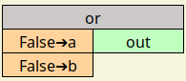

Fonction
Le bloc « or » est l’équivalent de l’opérateur « or » en Python, il effectue un OU logique des deux entrées « a » et « b ».
Se reporter à la documentation Python pour plus de détails.

Les entrées
- « a » : La valeur par défaut est False
- « b » : La valeur par défaut est False

La sortie
- « out » : = « a » or « b »

Types
les entrées et la sortie sont toutes de type : bool

